|  |
| --- |
| Laboratorio de Computación  Salas A y B |
| |  |  | | --- | --- | | Profesor: | Claudia Rodríguez Espino | | Asignatura: | Fundamentos de Programación | | Grupo: | 1104 | | No de Práctica(s): | 7 | | Integrante(s): | Téllez Torres Lorena Alejandra | |  |  | |  |  | |  |  | | No. de Equipo de cómputo empleado: | 51 | | Semestre: | 1ª | | Fecha de entrega: |  | | Observaciones: |  | |  |  | |

CALIFICACIÓN: ________________

**Objetivo:**

Elaborar programas en lenguaje C utilizando las instrucciones de control de tipo secuencia, para realizarla declaración de variables de diferentes tipos de datos, así como efectuar llamadas a funciones externas d entrada y salida para asignar y mostrar valores de variables y expresiones.

**Desarrollo:**

Una vez que un problema dado ha sido analizado (se identifican los datos de entrada y la salida deseada), que se ha diseñado un algoritmo que lo resuelva de manera eficiente (procesamiento de datos), y que se ha representado el algoritmo de manera gráfica o escrita (diagrama de flujo o pseudocódigo) se puede proceder a la etapa de codificación.

Dentro del ciclo de vida del software, la implementación de un algoritmo se encuentra dentro de la etapa de codificación del problema. Esta etapa va muy unida a la etapa de pruebas:

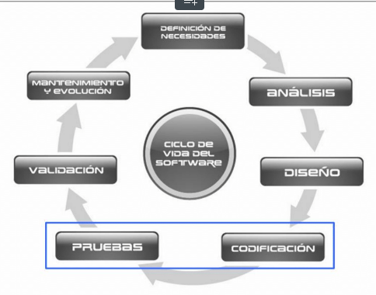

**Lenguaje de programación C:**

C es un lenguaje de propósito general basado en el paradigma estructurado. El teorema del programa estructurado, demostrad por Böhm-Jacopini, dicta que todo programa puede desarrollarse utilizando únicamente 3 instrucciones de control:

* Secuencia
* Selección
* Iteración

Para crear un programa en C se siguen tres etapas principales: edición, compilación y ejecución.

* Edición: Se escribe el código fuente en lenguaje C desde algún editor de textos.
* Compilación: A partir del código fuente (lenguaje C) se genera el archivo en lenguaje máquina (se crea el programa objeto o ejecutable).
* Ejecución: El archivo en lenguaje máquina se puede ejecutar en la arquitectura correspondiente. Un programa en C consiste en una o más funciones, de las cuales una de ellas debe llamarse *“main ( )”* y Esla principal.

**Código declaración de variables:**

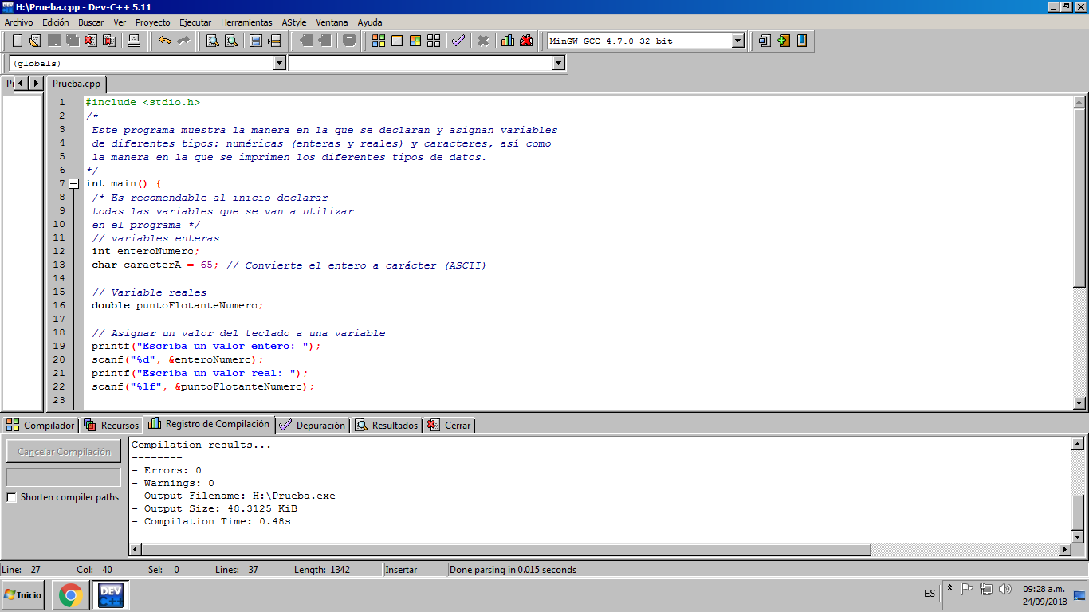

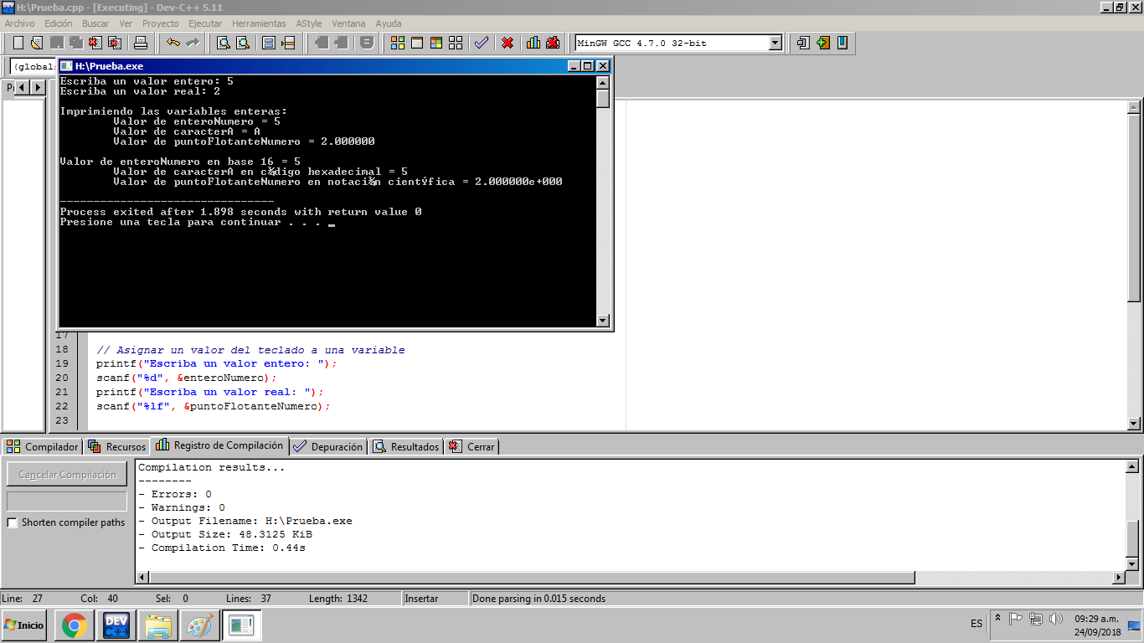

**Código almacenar e imprimir variables:**

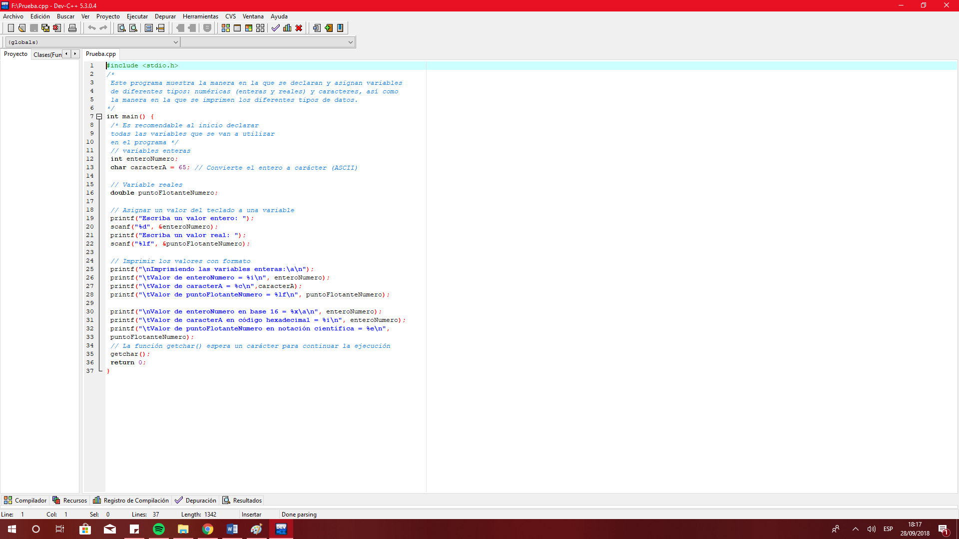

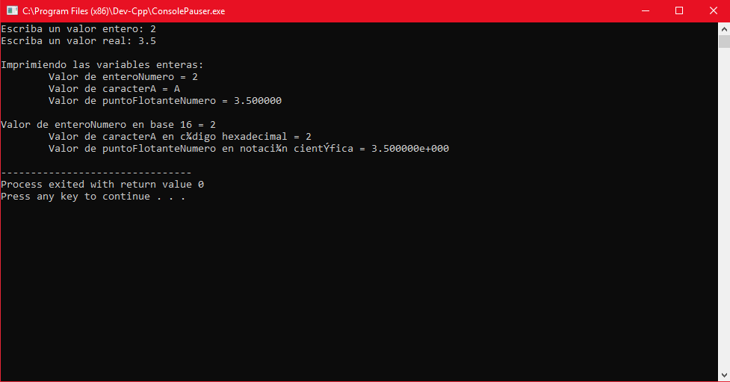

**Código variables estáticas y constantes**

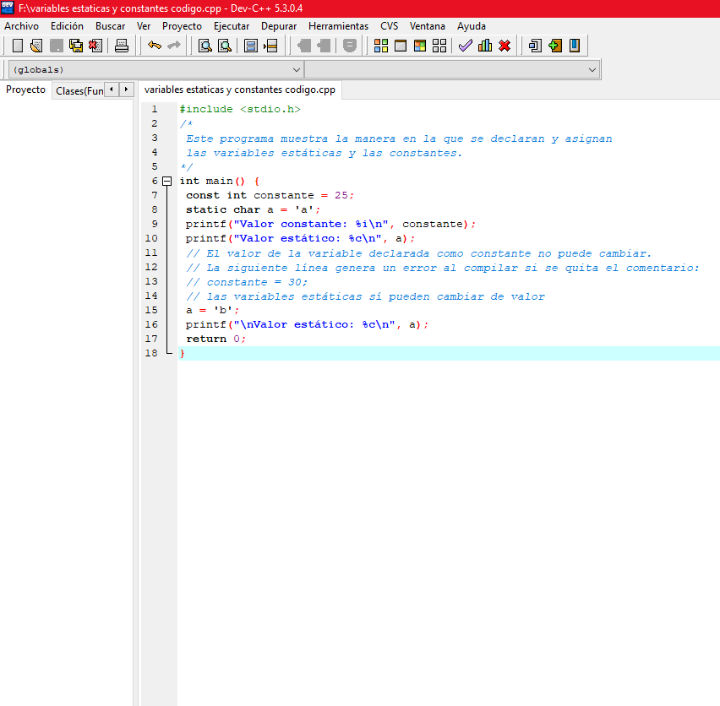

**Código operadores**

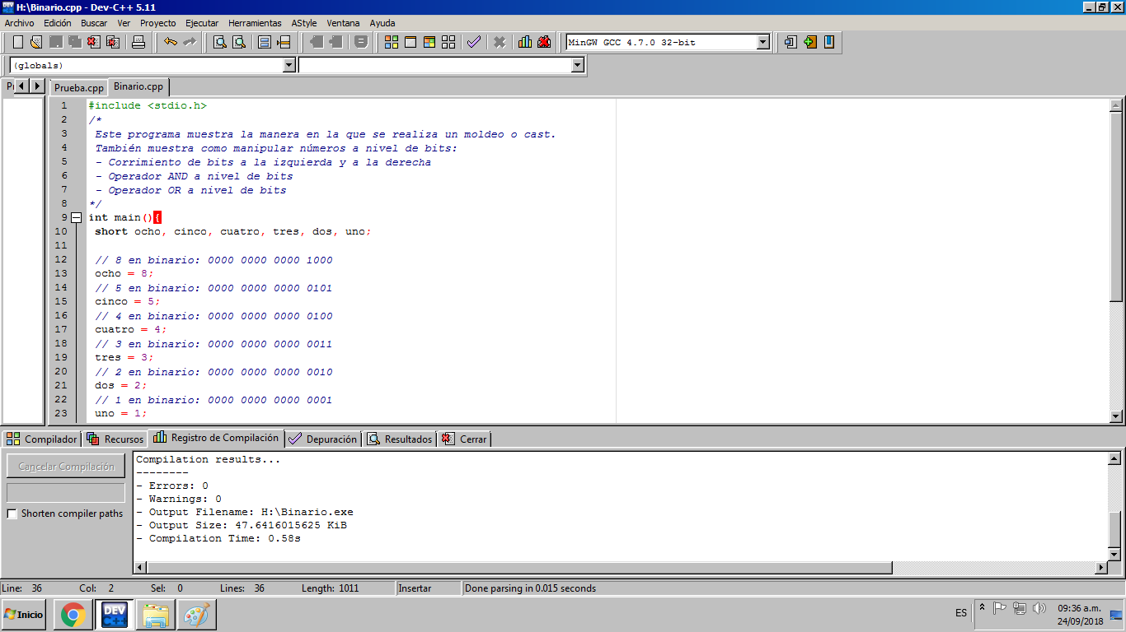

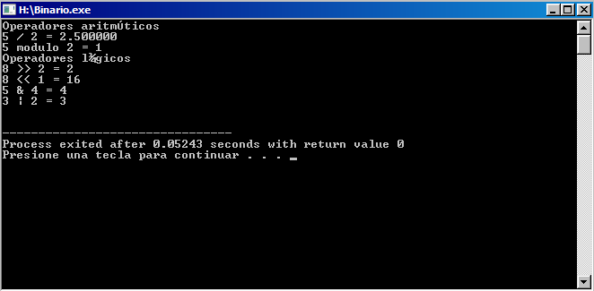

**Código Expresiones Lógicas**

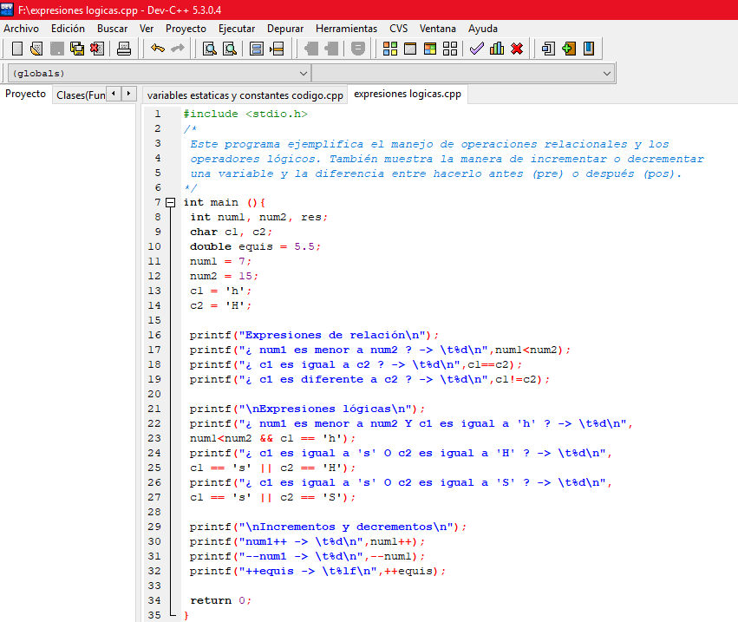

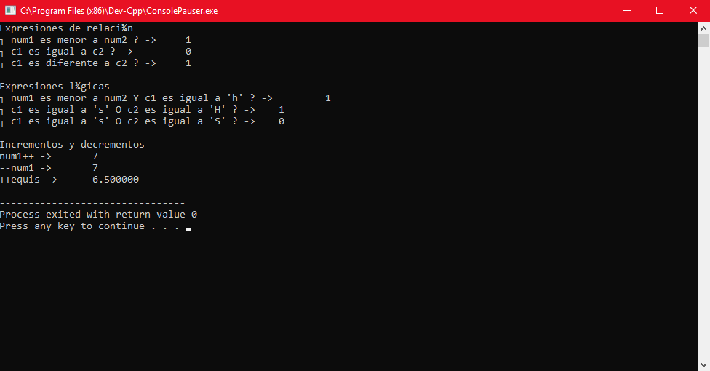

**Ejercicios:**

1. **Área del círculo**

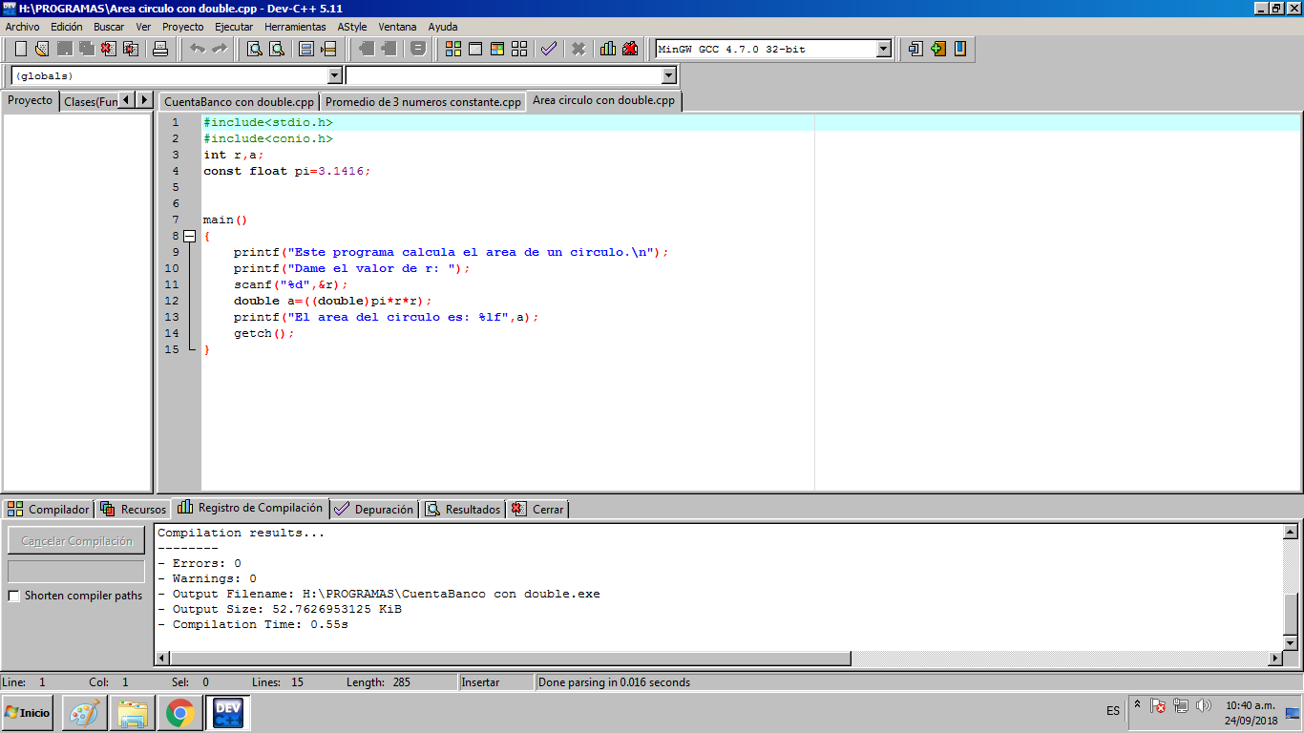

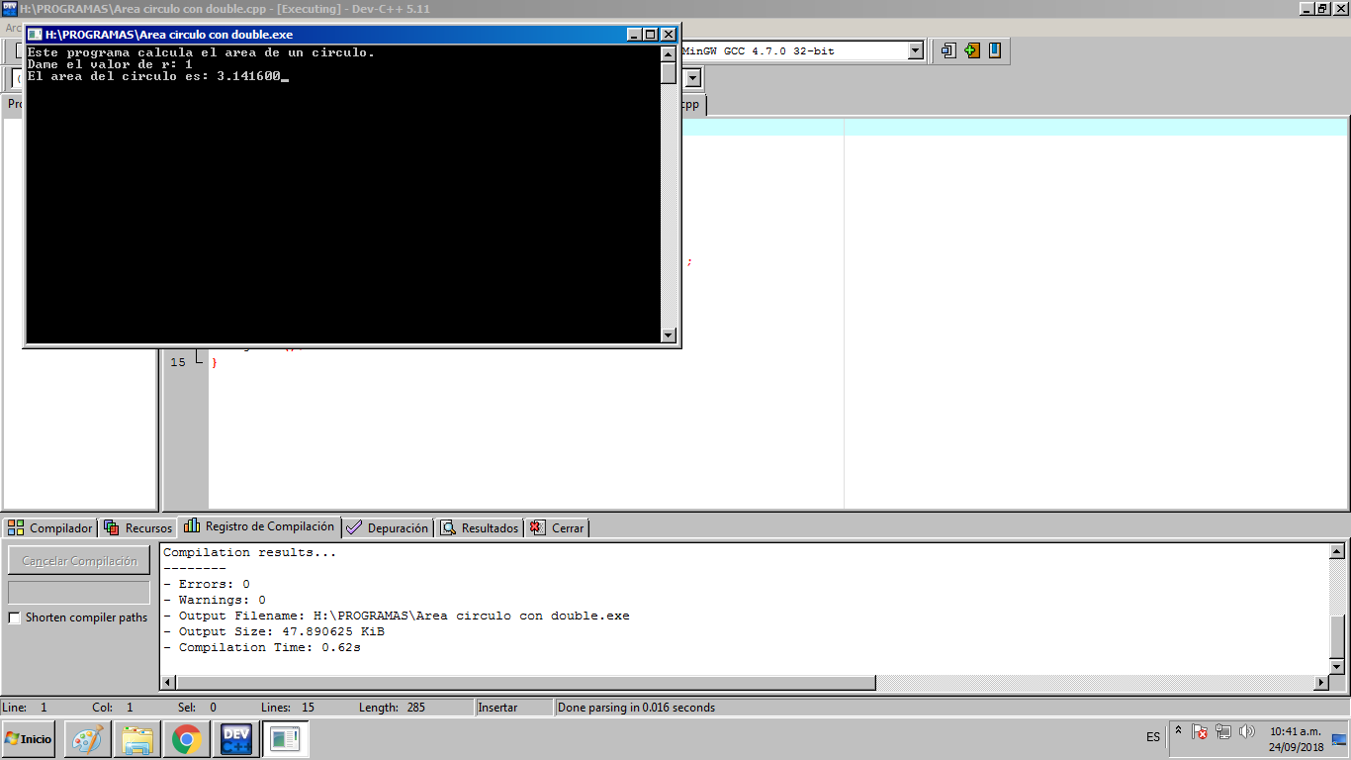

1. **Cuenta del Banco**

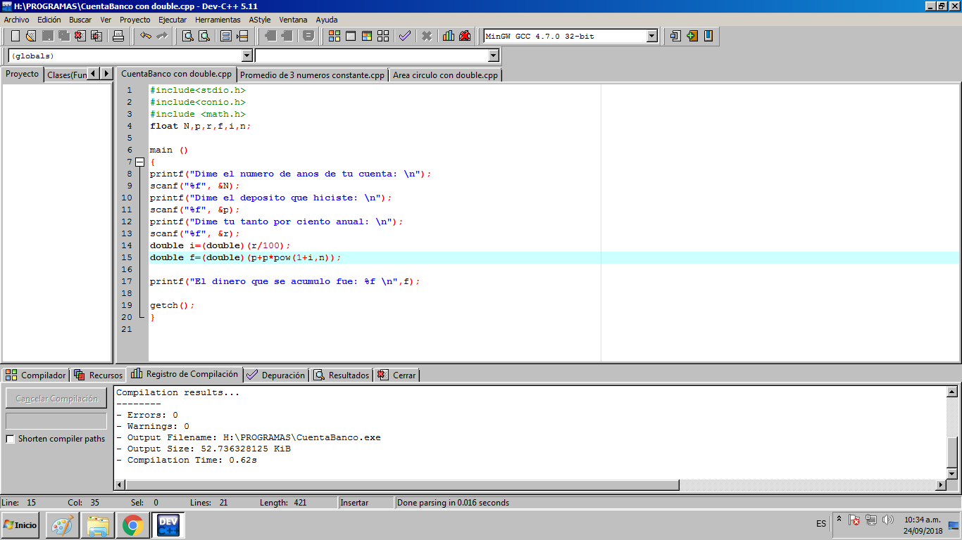

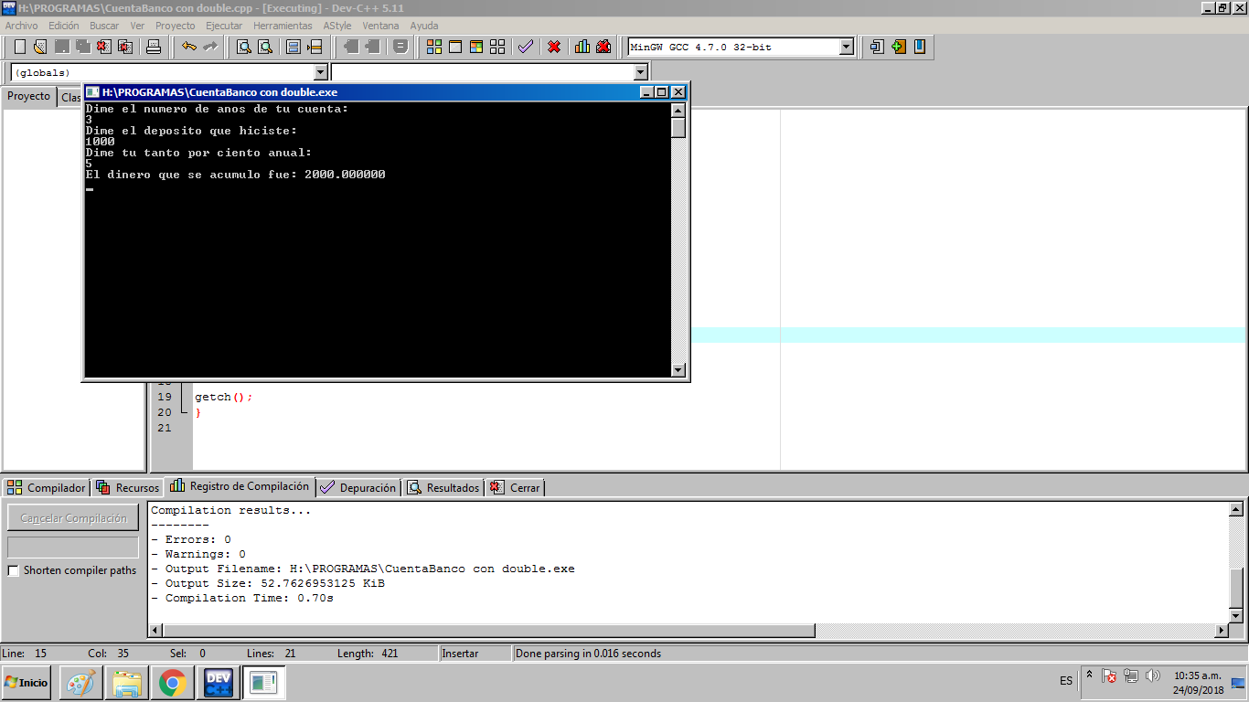

1. **Promedio de 3 números**

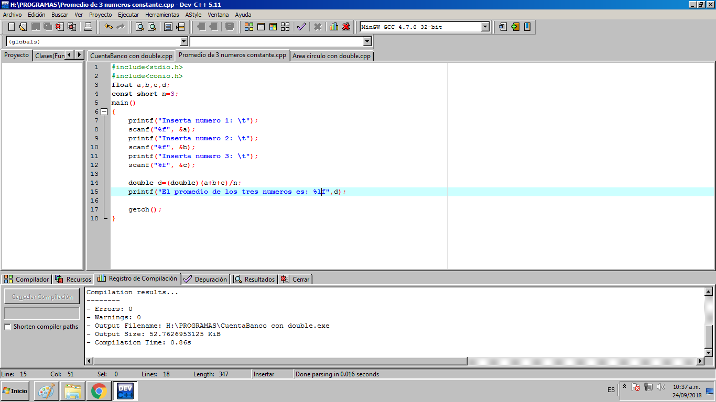

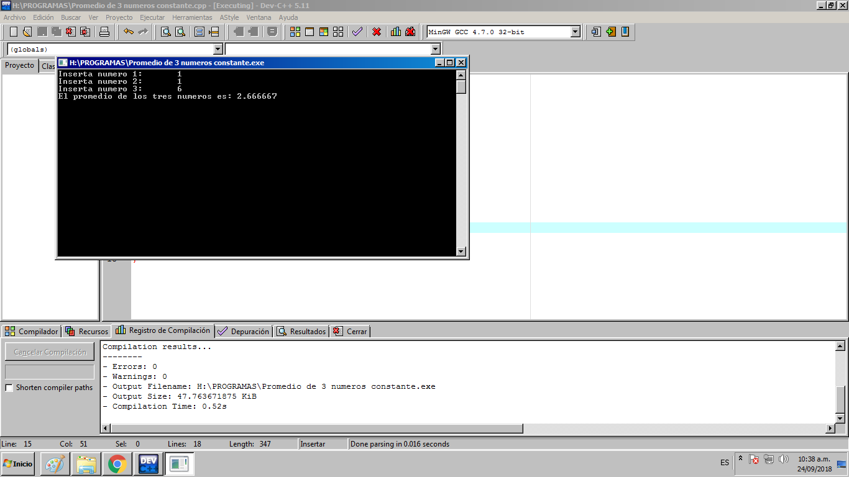

**Conclusiones:**

La práctica se me hizo fácil relativamente dado que sí tenía un poco de conocimiento del lenguaje de programación C, pero se me dificultó más hacer los ejercicios porque no tengo mucha práctica, pero espero poder aprender lo más que pueda sobre la programación en el lenguaje de C ya que lo considero indispensable en la carrera que estamos estudiando.